ČETRTEK, 26.3.2020

KER VREME NI NAJBOLJ PRIMERNO BOMO DEJAVNOSTI V GOZDU MALO PRESTAVILI .
DANES NAS ČAKA:

MATEMATIKA

PONOVITEV: SEŠTEVANJE IN ODŠTEVANJE V OBSEGU DO 100

NALOGE:
- V VIJOLIČNEM RAČUNANJU JE IGRA REŠI NALOGE NA STR. 10 IN 11 (KAR ŠE NI REŠENO).
- KDOR IMA ŠE ŽELJO SE LAHKO S PRIDOBLJENIM GESLOM PRIJAVI NA SPLETNI STRANI MOJA MATEMATIKA IN REŠUJE NALOGE:
https://vadnica.moja-matematika.si/naloge/aritmetika_in_algebra/racunanje_do_100_brez_prehoda/racunanje_z_deseticami/

PRILOGE- ČE ŽELIŠ (NI NUJNO)LAHKO REŠIŠ KAKŠNO OD DANIH NALOG…KADARKOLI-ko nimaš drugega dela in se malo poigraš

ŠPORT
Priloga-zadeni cilj(izziv)

SLOVENŠČINA

MALA PISANA ČRKA K – DZ, STR. 23

NALOGE: - NA SLEDEČI POVEZAVI SI LAHKO OGLEDAŠ, KAKO SE NAPIŠE ČRKA K (VELIKA IN MALA PISANA)
- https://nasaulica.si/datoteke/Prikaz_pisanja_crk/story_html5.html
- NAŠTEJ ČIMVEČ BESED, KI SE ZAČNEJO NA K IN VADI ZAPIS ČRKE S PRSTOM PO MIZI, HRBTU BRATCA, SESTRICE, DLANI,….
- V DZ, STR. 23 REŠI NALOGE 6 - 8
- NAL. 9 REŠI V ZVEZEK; NAJPREJ ŠE NAPIŠI NASLOV MALO PISANO ČRKO K), NATO PA DVE VRSTICI MALE PISANE K
- V ZVEZEK PREPIŠI ŠE POVEDI IZ 10. NALOGE.

BESEDE NAGAJIVKE – DZ, STR. 26-27

NALOGE: V DZ, NA STRANI 26 SI OGLEJ 1. NALOGO IN GLASNO PREBERI ZAPISANE BESEDE. IZGOVORIMO JIH DRUGAČE, KOT ZAPIŠEMO, KAJNE? ROBOTEK IKS NAM V TAKEM PRIMERU LAHKO POMAGA. POGLEJ, KAJ TI PREDLAGA - ZAPIS V OBLAČKU.
- REŠI DRUGO NALOGO IN UPOŠTEVAJ IKSOV NASVET. VEDNO SE VPRAŠAJ ČESA NI IN LAŽJE BOŠ PRAVILNO ZAPISAL BESEDO (npr. golob– Česa ni? goloba in ne golopa)
- V DZ, STR. 26 REŠI NALOGI
- V ZVEZEK ZA SLOVENSKI JEZIK NAPIŠI NASLOV (Besede nagajivke),PREPIŠI BESEDE (LABOD, HLOD, SLADOLED, REGRAT, KLOVN, POLŽ, KOL, ČOLN) NATO PA SI IZMISLI POVEDI Z BESEDAMI (NAPIŠI VSAJ 5 POVEDI)
- NPR: Polž je na vrtu.
Klovn je smešen.

OKOLJE

Zdrava malica

Naloga
Danes boš kuharski mojster ali kuharska mojstrica.
Pripravil/a boš zdrav prigrizek.
Za pomoč pri pripravi prosi starše, babice, dedke, bratce, sestrice…
Če ti kaj danes ne uspe, lahko ponoviš, kdaj drugič.
Lahko pripraviš tudi kaj svojega in nam nato pokažeš….KORAJŽA VELJA!

Imaš dve možnosti:

- ZELENJAVNI NAMAZ
Sestavine:
• korenček
• paprika
• peteršilj
• skuta
• ščepec soli

Priprava:
Na drobno naribamo korenček. Narežemo papriko na manjše kocke. Narežemo še peteršilj. Sestavine stresemo v posodo. V posodo damo se skuto in ščepec soli. Vse skupaj dobro premešamo. Namaz namažemo na kruh.

- OVSENI KUPČKI
Sestavine:
- dve zreli banani
- 100g ovsenih kosmičev
- 50 g mletih lešnikov (lahko tudi mandljev ali orehov)
- ščepec cimeta po želji
Priprava:
Banano pretlačimo z vilico in ji dodamo ostale sestavine. Naredimo kupčke in pečemo 15 minut na 180°C.
DOBER TEK!
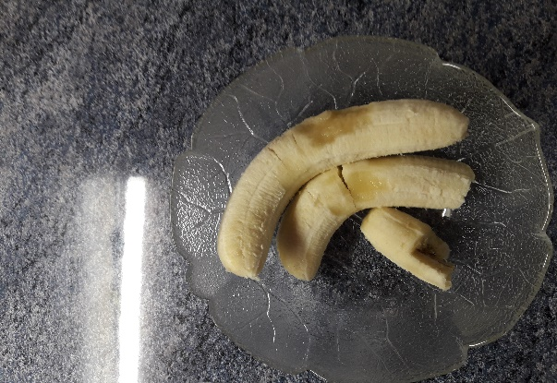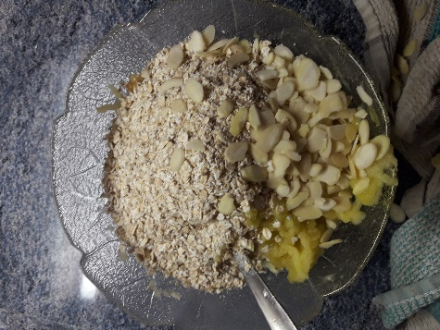

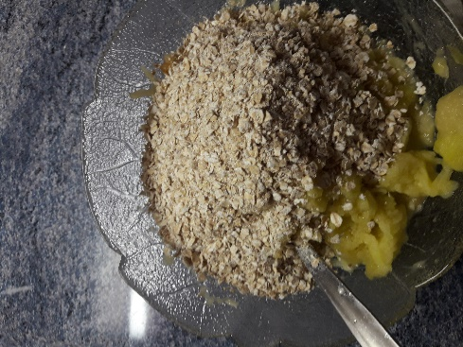

OPB, ČETRTEK, 26. 7. 2020

- Izziv za danes.
Po origami tehniki si naredi papirnato letalo nato z njim ciljaj v tarčo. Za pomoč ti prilagam navodila, kako izdelati letalo. Tarčo naredi tako, da iz časopisnega papirja, kartona ali kakršnega drugega papirja izrežeš luknje (to so tarče) in nato to nalepi na okvir vrat in igra se lahko prične. Luknje lahko označiš s točkami in tekmujete kdo bo zbral več točk. Za pomoč prilagam sliko.
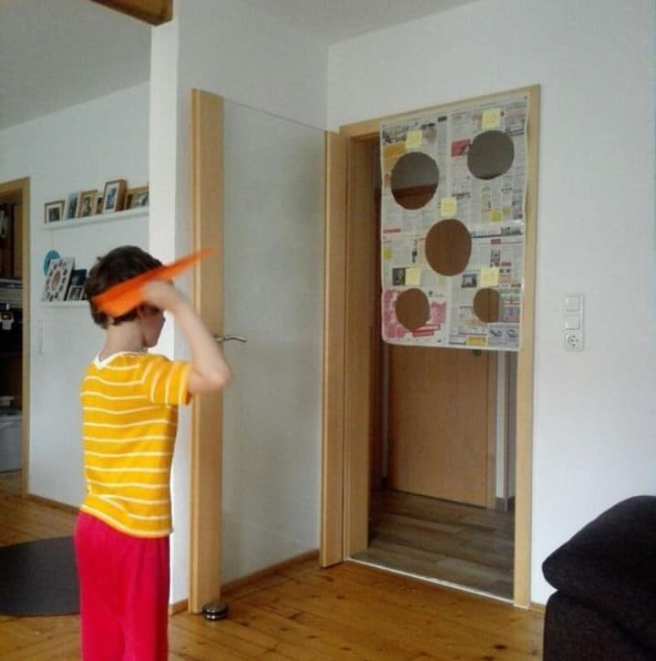

- Če bo vreme dopuščalo se sprehodi v bližnji gozd, naberi različen naravni material (vejice, listje, plodovi, suha trava…) in ustvari sliko. Edino pravilo je – NE TRGAJ ROŽ, GRMOV IN DREVES. Se že veselim vaših slik.

- Ko si pa ravno v gozdu pa razmisli kakšno glasbilo bi lahko izdelal/a iz naravnih materialov? Če ne gre, pa naredi preprosto glasbilo iz materialov, ki jih najdeš doma

Lepo bodite, pazite na zdravje in upam, da se kmalu vidimo. Adijo…
Učiteljica Živa

- 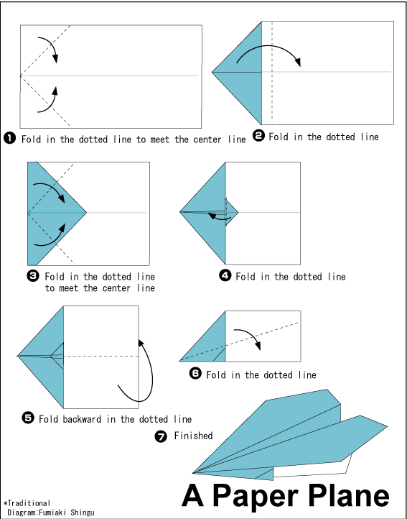

PRILOGA - MAT - 4

Poišči pot žabe preko ribnika. Najdeš jo na listih z računi, ki imajo rezultat večji od petdeset. Te liste pobarvaj.

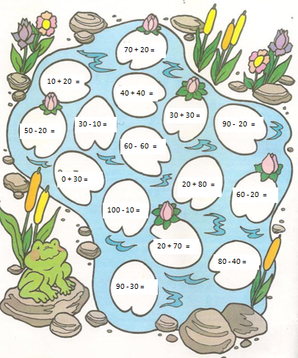
PRILOGA - MAT - 3
Pod klovne napiši ustrezne račune. V krog pentlje vpiši ustrezen znak (+ ali -).
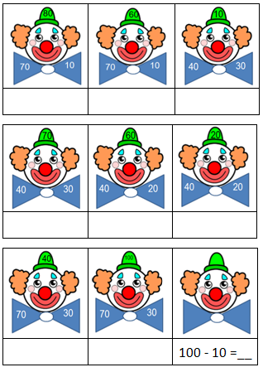
PRILOGA - MAT - 1

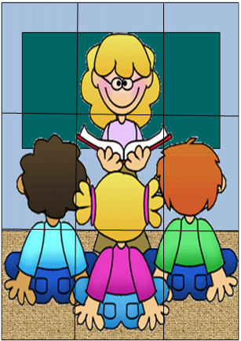

Tole prilepite na hrbtno stran slike - Priloga 1. Nato sliko razrežete.

20 + 80 = | 50 + 40 = | 90 - 10 =
100 - 30 = | 30 + 30 = | 80 - 30 =
70 - 30 = | 20 + 10 = | 60 - 40 =

PRILOGA - MAT - 2

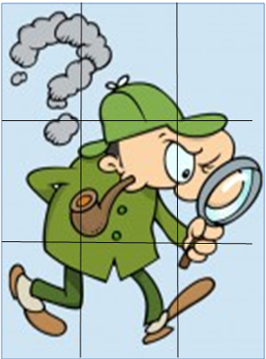

Tole prilepite na hrbtno stran slike - Priloga 2. Nato sliko razrežete.

60 + 40 = | 100 - 10 = | 50 + 30 =
90 - 20 = | 10 + 50 = | 100 - 50 =
20 + 20 = | 30 - 0 = | 20 - 0 =

Mreža je podlaga za postavljanje izračunanih računov (na kartončkih).

80 | 90 | 100
50 | 60 | 70
20 | 30 | 40

